CM1 | La féodalité
Découverte du monde
Histoire
Compétences :
- Situer chronologiquement des grandes périodes historiques.
- Ordonner des faits les uns par rapport aux autres et les situer dans une époque ou une période donnée.
- Manipuler et réinvestir le repère historique dans différents contextes.
- Utiliser des documents donnant à voir une représentation du temps (dont les frises chronologiques), à différentes échelles, et le lexique relatif au découpage du temps et suscitant la mise en perspective
des faits.
- Mémoriser les repères historiques liés au programme et savoir les mobiliser dans différents contextes.
Objectifs notionnels :  Savoir comment était organisé le système féodale.  Connaître le vocabulaire lié à la féodalité. |  | Objectifs méthodologiques :  Trouver des informations dans une fiche documentaire.
Leçon(s) correspondante(s) :
HIST 11 La féodalité
Séquence
Séance 1 La société du moyen âge
Objectifs

Histoire CM1 - La féodalité 1

La société du moyen âge

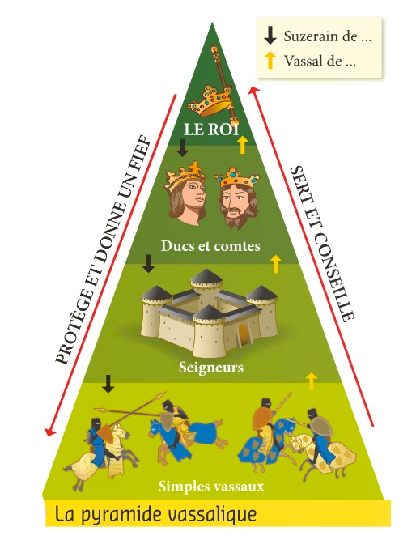
Les invasions normandes et hongroises désorganisent le pouvoir en Europe, et les rois des Xème et XIème siècle sont peu puissants : ils ne sont plus capables de défendre tous les territoires du royaume. Les comtes confient la défense de leurs terres à des seigneurs.

Le comte et le seigneurs sont liés entre eux par une sorte de contrat.
Lors de la cérémonie de l’hommage, le seigneur promet d’être toujours fidèle au comte. En échange, le seigneur reçoit un fief et la protection du comte.
Le comte est alors appelé suzerain, le seigneur est son vassal.
À son tour, le seigneur qui a reçu un fief peut lui-même accorder des fiefs à d’autres vassaux.

Cette organisation où les suzerains et les vassaux sont liés entre eux s’appelle la féodalité.
En France, seul le roi n’est vassal de personne dans son royaume.
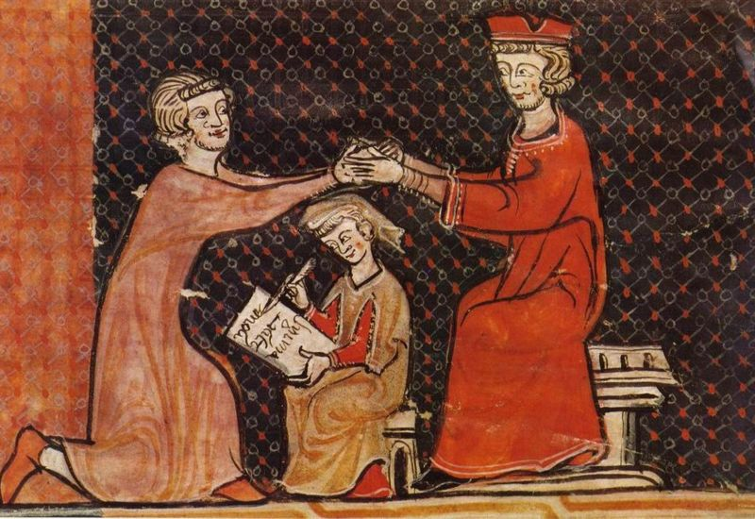
Scène d’hommage entre un comte et un seigneur.
Histoire CM1 - La féodalité 1

1 - Sur ta feuille de classeur, réponds aux questions suivantes.
a) Que doit promettre un vassal à son suzerain ?
b) En échange, que reçoit le vassal de son suzerain ?
c) Qui est le seul personnage à n’être vassal de personne ?
d) Comment appelle-t-on cette organisation de la société ?

2- Sur cette feuille, complète le schéma avec les mots suivants : vassaux, suzerain, fief, hommage.
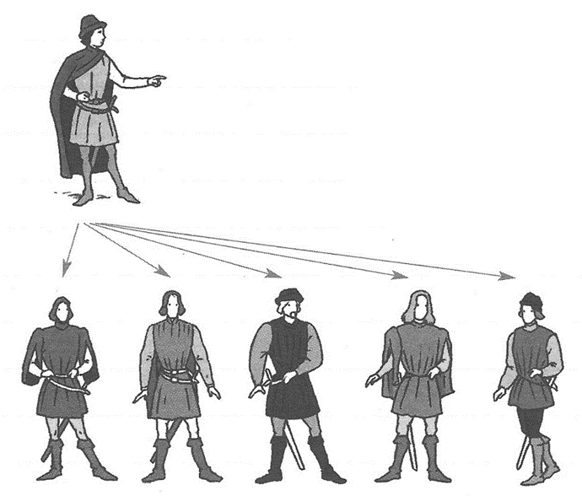 | - Le comte est le .......................................................  - Il confie un ............................................................  - Les seigneurs sont les .............................................  - Ils prêtent serment lors d’une cérémonie appelée .................................................................................

Histoire CM1 - La féodalité 1

1 - Sur ta feuille de classeur, réponds aux questions suivantes.
a) Que doit promettre un vassal à son suzerain ?
b) En échange, que reçoit le vassal de son suzerain ?
c) Qui est le seul personnage à n’être vassal de personne ?
d) Comment appelle-t-on cette organisation de la société ?

2- Sur cette feuille, complète le schéma avec les mots suivants : vassaux, suzerain, fief, hommage.
- Le comte est le .......................................................
- Il confie un ............................................................
- Les seigneurs sont les .............................................
- Ils prêtent serment lors d’une cérémonie appelée .................................................................................

Histoire CM1 - La féodalité 1

1 - Réponds aux questions suivantes.
a) Que doit promettre un vassal à son suzerain ?
Un vassal doit promettre son suzerain ....................................................
.............................................................................................................
.............................................................................................................
b) En échange, que reçoit le vassal de son suzerain ?
En échanger, le vassal reçoit de son suzerain ..........................................
.............................................................................................................
.............................................................................................................
c) Qui est le seul personnage à n’être vassal de personne ?
Le seul personnage à n’être vassal de personne est ..................................
.............................................................................................................
d) Comment appelle-t-on cette organisation de la société ?
Cette organisation de la société est appelée ............................................
.............................................................................................................
.............................................................................................................

2- Complète le schéma avec les mots suivants : vassaux, suzerain, fief, hommage.
- Le comte est le .......................................................
- Il confie un ............................................................
- Les seigneurs sont les .............................................
- Ils prêtent serment lors d’une cérémonie appelée ...............................................................

Histoire CM1 - La féodalité 1 Corrigé

1 - Sur ta feuille de classeur, réponds aux questions suivantes.
a) Que doit promettre un vassal à son suzerain ?
Un vassal doit promettre au comte de lui être toujours fidèle.
b) En échange, que reçoit le vassal de son suzerain ?
En échange, le vassal reçoit un fief et la protection du comte.
c) Qui est le seul personnage à n’être vassal de personne ?
Le roi est le seul à n’être vassal de personne.
d) Comment appelle-t-on cette organisation de la société ?
On appelle cette organisation la féodalité.

2- Sur cette feuille, complète le schéma avec les mots suivants : vassaux, suzerain, fief, hommage.
- Le comte est le suzerain.
- Il confie un fief.
- Les seigneurs sont les vassaux.
- Ils prêtent serment lors d’une cérémonie appelée hommage.

